**Дата:26.11.2020г.**

**Класс:7 «б»**

# Открытый кл.час на тему : «Я славлю имя твоё, мама!»

**Цель:** Поддержать бережное отношение к женщине – матери, укрепление устоев значимости семьи и роли матери**.**Воспитание чувства преданности к матери ее значимости в семье. Формирование уважительно и бережного отношения к самому дорогому человеку – маме.

**Оборудование:** мультимедийный проектор для показа презентации ,презентация

**Ход занятия**

**I.Орг.момент**

**II.Слово учителя**

**Учитель:** Кто приходит  к  вам с утра?

**Дети:**

- *Мамочка.*

                - Кто сказал вставать пора?

*-Мамочка.*

                - Кашу кто успел сварить?

*- Мамочка.*

                - Чаю вам стакан налить?

*- Мамочка.*

                - Кто цветов в саду нарвал?

                - *Мамочка.*

                - Кто же вас поцеловал?

                - *Мамочка.*

                - Кто ребячий любит смех?

                - *Мамочка.*

                - Кто на свете лучше всех?

                - *Мамочка.*

***Учитель:*** Ребята, кому посвящен наш классный час? (*Ответы детей*).

     - Первое слово, которое произносит человек, - «мама». Оно обращено к той, что подарила ему жизнь. Дети - самое дорогое для матери. Счастье матери - в счастье её детей. Нет ничего бескорыстнее и святее её любви. Мать - первый учитель и друг ребёнка. Она всегда поймёт его, утешит, поможет в трудную минуту, защитит, оградит от беды. На свете нет человека роднее и ближе матери.

     -  Какой праздник отмечается в нашей стране в последнее воскресенье ноября?

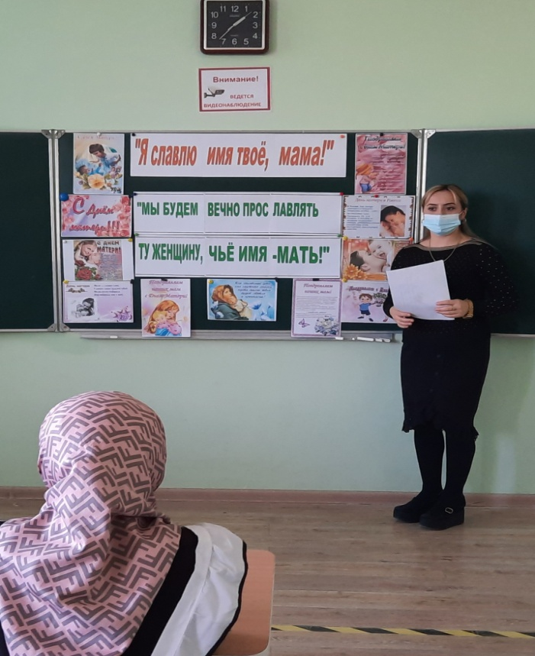

***1-й чтец.***День матери – великий праздник  
                 Для всех времён, для всех веков.  
                 Для каждого он очень важный –   
                 И выразить не хватит слов.

**2-й чтец.** День Матери – день всех любимых,  
                 День первозданной красоты.  
                 И он во всём неповторимый,  
                 Ему обязан жизнью ты.

**3-й чтец.** И опустись ты на колени.  
                 И руки матери согрей.  
                 Избавь её от огорчений,   
                 Она нам в жизни всех милей.

**4-й чтец.** Ты говори почаще «мама» -   
                 На сердце будет ей теплей.  
                 И в этот день – прекрасный самый –   
                 Её ты лаской обогрей.

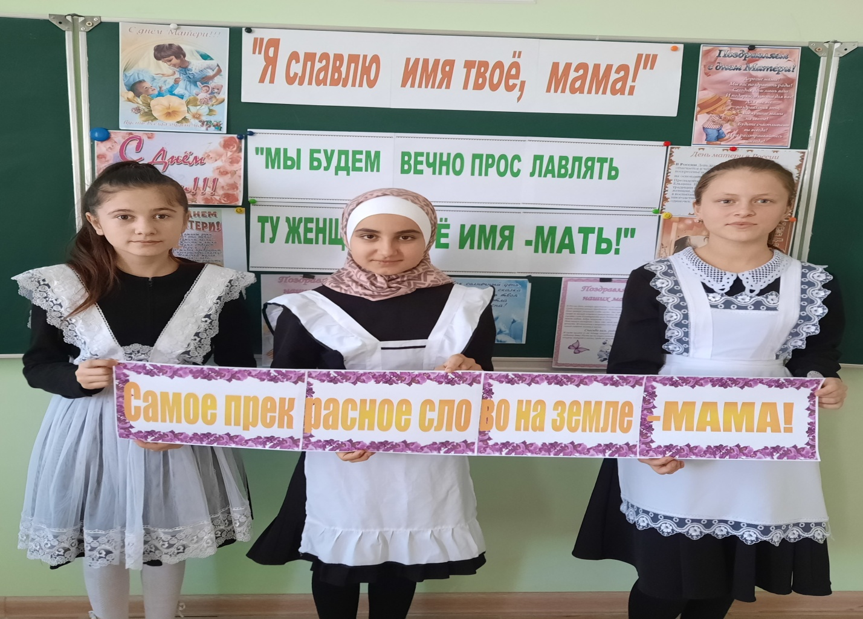

**Учитель:**  ***Праздник День Матери, учреждён указом Президента РФ***

***Б. Н. Ельцина от 30.01.98 г. N 120 «О Дне Матери». Инициатива учреждения этого праздника принадлежит Комитету Государственной Думы по делам женщин, семьи и молодежи. Цель праздника — поддержать традиции бережного отношения к женщине, закрепить семейные устои, особо отметить значение в нашей жизни главного человека — Матери.***

***Каждую секунду в мире рождается три человека, и они тоже вскоре смогут произнести слово «мама». С первого дня жизни ребёнка мать живёт его дыханием, его слезами и улыбками. Первый раз, взглянув на своего малыша, она уже знает: он самый лучший, самый красивый, самый любимый. Материнская любовь… Она придает силы слабому, помогает сомневающемуся, вдохновляет на подвиг.   
       Мама — наш тыл. Мама — наш верный друг. Любовь матери так же естественна, как цветение сирени. Солнце согревает всё живое, а любовь матери согревает жизнь малыша. Но главное, мать приобщает дитя к своей родине. В его уста она вкладывает родной язык, вобравший богатства разума, мысли и чувства поколений. Она наполняет его жизнь духовной силой, помогая постичь вечные ценности. У мамы самое доброе и ласковое сердце, самые добрые и ласковые***

***руки на свете.***

          Кто может быть дороже мамы?   
          Кто свет и радость нам несет?   
          Когда больны мы и упрямы   
          Кто пожалеет и спасет?

Следит за домом и бюджетом,   
Уютом, модой, чистотой   
Лихой зимой и жарким летом,   
Легко справляясь с суетой!   
  
Украсит будни вечерами,   
А к празднику накроет стол,   
Спасибо беспокойной маме,   
Никто из нас не сыр, ни гол.   
  
Непринужденно улыбаясь,   
Заварит утром свежий чай.   
Авоськой тяжкой надрываясь,   
Спешит домой в январь и май.   
  
Ответственна её работа,   
Быть мамой – это сложный труд!   
Ежесекундная забота –   
Её все помнят, любят, ждут.   
  
Нам мамы многое прощают,   
Не обижаясь, не броня,   
Лишь терпеливо объясняют,   
Не осуждая, не виня. 

Где столько силы и терпенья   
Берут все мамы на земле?   
Чтоб скрыть тревоги и волненья   
И счастья дать тебе и мне.

**Учитель:** **- Какие дела успевает делать ваша мама?**

**- Знаете ли вы, чем любит заниматься мама?**

**- Интересная ли у мамы работа?**

**Учитель:** Ваши мамы успевают не только  быть хорошими хозяйками, любящими мамами, им хватает времени и на отдых, и на профессиональную карьеру.  По вашему мнению, современная мама – какая она?

**Учитель:**Чулпан Хаматова - актриса театра и кино, один из учредителей благотворительного фонда «Подари жизнь», мама троих детей.

     Светлана Журова - Олимпийская чемпионка по конькобежному спорту, депутат Государственной думы РФ 5 созыва от партии «Единая Россия», заместитель секретаря президиума Генерального совета «Единой России», мама двоих детей.

     Наталья Водянова - топ-модель, мама троих детей. Основала собственный благотворительный фонд «Обнаженные сердца», который занимается строительством детских площадок в провинциальных городах России.

     Анна Нетребко – российская оперная певица (сопрано). Народная артистка России, Герой Труда Кубани. Родилась и выросла в [Краснодаре](https://www.google.com/url?q=https%3A%2F%2Fru.wikipedia.org%2Fwiki%2F%25D0%259A%25D1%2580%25D0%25B0%25D1%2581%25D0%25BD%25D0%25BE%25D0%25B4%25D0%25B0%25D1%2580&sa=D&sntz=1&usg=AFQjCNEiZOL3vij-Nss4xQjsF71mFubNTA) в семье, происходящей из кубанских казаков. Мать — инженер, отец — геолог. Там же начала заниматься музыкой и пением. Была солисткой хора «Кубанская пионерия» при  Дворце пионеров и школьников Краснодарского края.

Анна Нетребко стала известна как очень успешная исполнительница русских оперных партий.

***Учитель****:* Любовь матери к детям безгранична. Мать всегда помнит о своем ребенке, где бы он ни находился. Многие  матери, получив во время Великой Отечественной войны извещение о смерти сына, не верили в его смерть и всю оставшуюся жизнь надеялись на чудо, чудо возвращения.

**Ученик:**Дождь в окошко стучит, как замерзшая птица.   
                     Но она не уснет, продолжая нас ждать.   
                     Я сегодня хочу до земли поклониться   
                     Нашей женщине русской, по имени МАТЬ.   
  
**Ученик:** Той, которая жизнь подарила нам в муках,   
                     Той, что с нами, порой, не спала по ночам.   
                     Прижимали к груди её теплые руки.   
                     И молилась за нас всем Святым Образам**.**

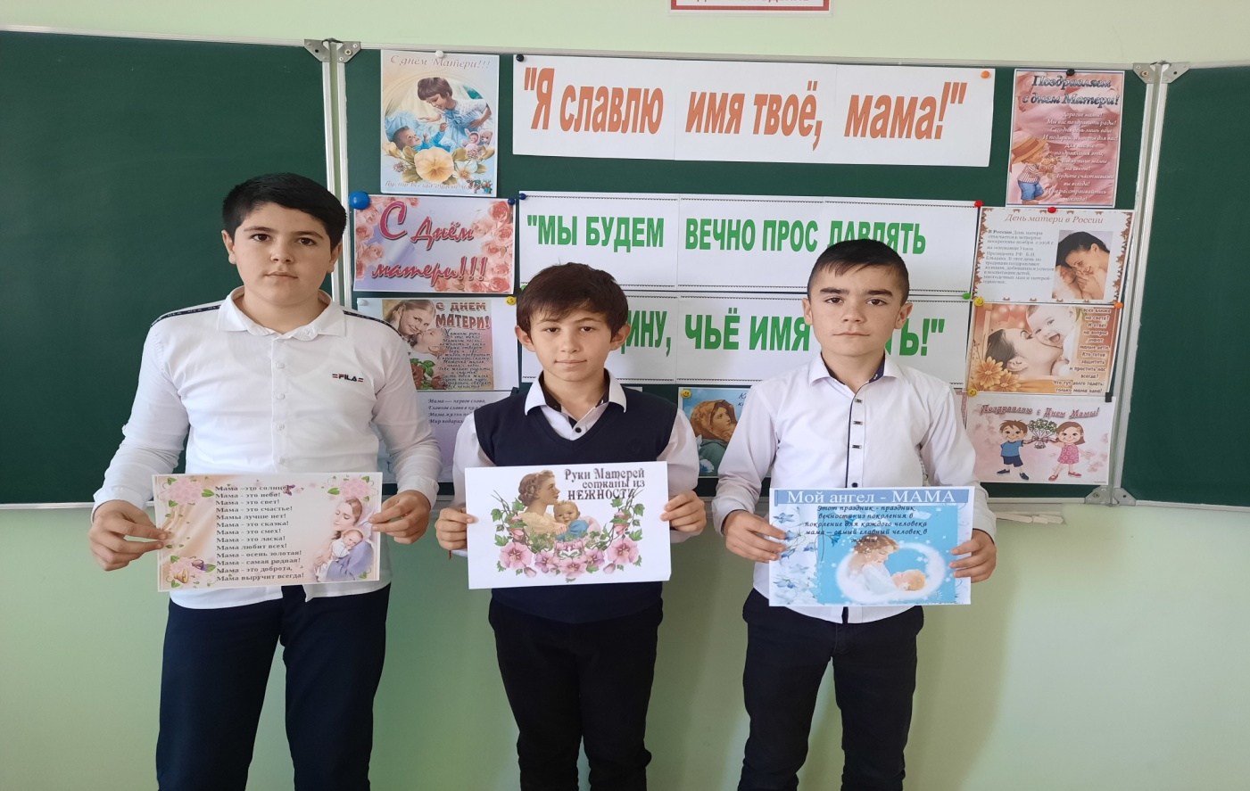

**Учитель:**Мы в вечном, неоплатном долгу перед матерью, чья любовь сопровождает нас всю жизнь. Поэтому нежно любите, уважайте, берегите ее, не причиняйте матери боли своими словами и поступками. Постоянной заботы, внимания, сердечности, сочувствия, доброго слова ждет от вас мама.

     У каждого из вас на столе лежит маленькое сердечко, давайте из них составим букет для наших любимых мам. Но цветы у нас будут непростые, каждый лепесток – это ваше признание в любви своей маме.

**Учитель.**

- А сейчас, ребята, я обращаюсь к вам:

Как бы не манил вас бег событий,

Как ни влёк бы в свой водоворот,

Пуще глаза маму берегите

От обид, от тягот, от забот.

Если стали сердцем вы суровы,

Будьте, дети, ласковыми с ней.

Берегите мать от злого слова.

Знайте: дети ранят всех больней.

Если ваши матери устали,

Добрый отдых вы должны им дать…

Вам наказ даю, напоминаю:

**Дети, дети, берегите Мать!**

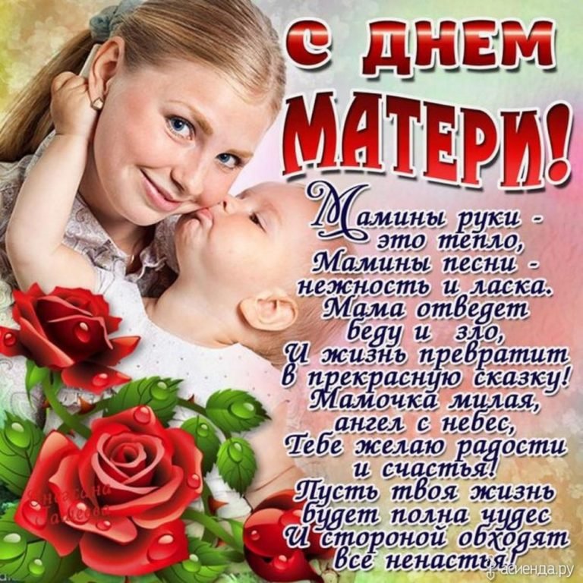

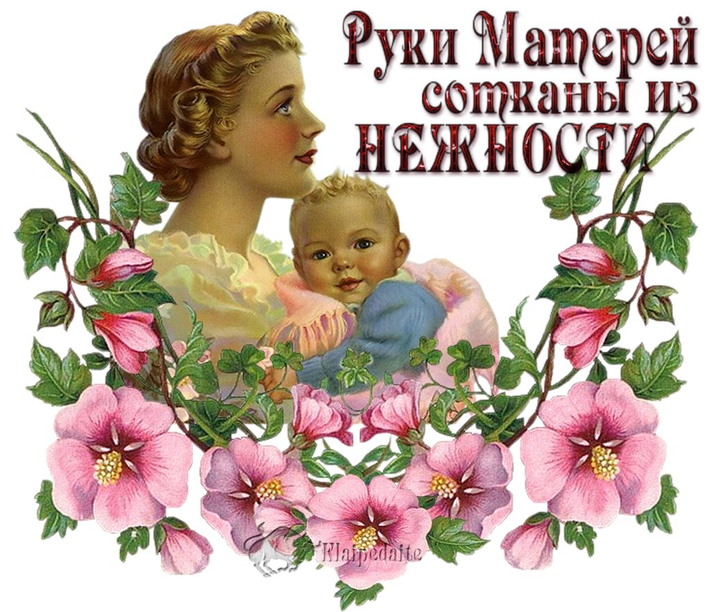

**Провела** **Девешова Д.Б.**